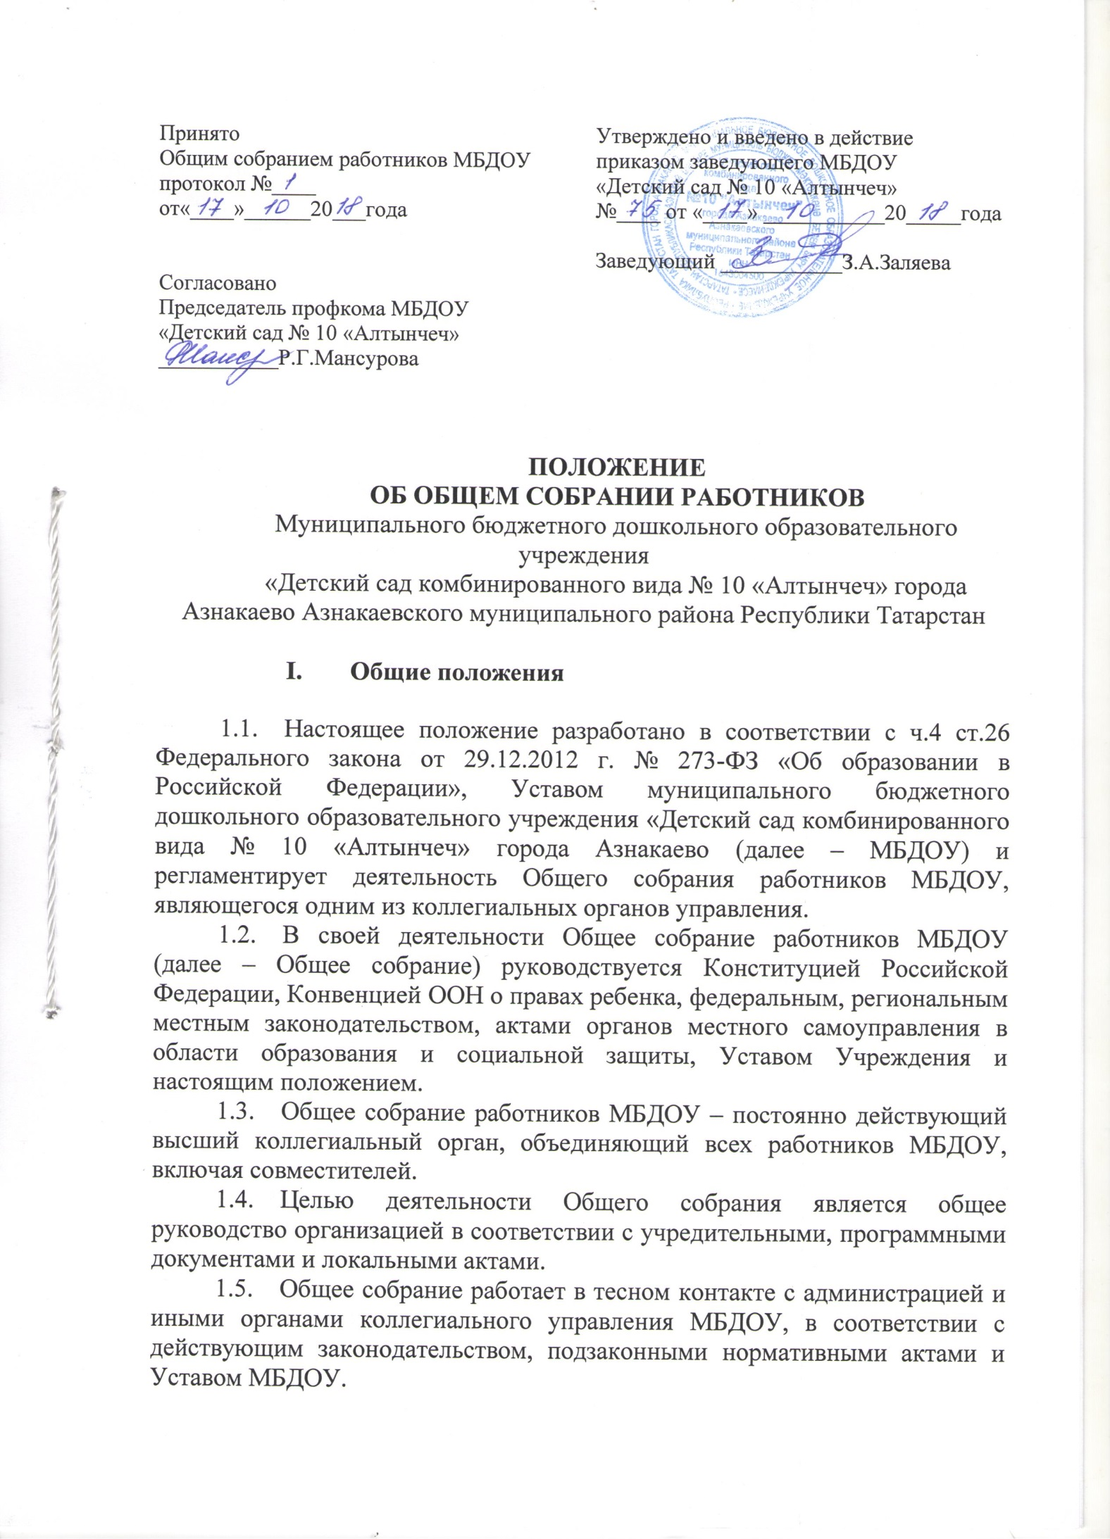

II.Задачи Общего собрания

Деятельность Общего собрания направлена на решение следующих задач:
- организация образовательного процесса и финансово-хозяйственной деятельности МБДОУ на высоком качественном уровне;
- определение перспективных направлений функционирования и развития МБДОУ;
- привлечение общественности к решению вопросов развития МБДОУ;
- создание оптимальных условий для осуществления образовательного процесса, развивающей и досуговой деятельности;
- решение вопросов, связанных с развитием образовательной среды МБДОУ;
- решение вопросов о необходимости регламентации локальными актами отдельных аспектов деятельности МБДОУ;
- помощь администрации в разработке локальных актов МБДОУ;
- разрешение проблемных (конфликтных) ситуаций с участниками образовательного процесса в пределах своей компетенции;
- внесение предложений по вопросам охраны и безопасности условий образовательного процесса и трудовой деятельности, охраны жизни и здоровья воспитанников и работников МБДОУ;
- принятие мер по защите чести, достоинства и профессиональной репутации работников МБДОУ, предупреждение противоправного вмешательства в их трудовую деятельность;
- внесение предложений по порядку и условиям предоставления социальных гарантий и льгот воспитанникам и работникам в пределах компетенции МБДОУ;
- внесение предложений о поощрении работников МБДОУ;
- направление ходатайств, писем в различные административные органы, общественные организации по вопросам, относящимся к оптимизации деятельности МБДОУ и повышения качества оказываемых образовательных услуг.

III.Компетенция Общего собрания

Компетенция Общего собрания:
- определяет перспективные направления функционирования и развития МБДОУ;
- принимает решение о необходимости заключения с администрацией МБДОУколлективного договора;
- принимает текст коллективного договора, вносит изменения и дополнения в коллективный договор;
- заслушивает отчет заведующего МБДОУ о реализации коллективного договора;
- вносит предложения заведующему МБДОУ о внесении изменений в трудовые договоры с работниками;
- принимает правила внутреннего трудового распорядка МБДОУ;
- принимает локальные нормативные акты МБДОУ, конкретизирующие и детализирующие нормы трудового законодательства Российской Федерации;
- рассматривает отчет МБДОУ о самообследовании;
- избирает членов комиссии по урегулированию споров между участниками образовательных отношений от работников МБДОУ;
- вносит предложения Учредителю МБДОУ по вопросам улучшения функционирования МБДОУ, совершенствования трудовых отношений и условий труда работников, в том числе по вопросам охраны и безопасности условий образовательного процесса и трудовой деятельности, охраны жизни и здоровья воспитанников и работников МБДОУ;
- вносит предложения Учредителю МБДОУ и заведующему МБДОУ по вопросам, связанным с оборудованием групп, игровых комнат, территории и игровой площадки Учреждения;
- создает при необходимости временные и постоянные комиссии для решения вопросов, отнесенных к компетенции Общего собрания, и устанавливает их полномочия;
- осуществляет контроль за выполнением решений Общего собрания, информирует коллектив МБДОУ об их выполнении, реализует замечания и предложения работников по совершенствованию деятельности МБДОУ;
- заслушивает информацию заведующего МБДОУ, иных ответственных лиц о выполнении решений Общего собрания;
- осуществляет общественный контроль за работой администрации МБДОУ по созданию необходимых условий для охраны и укрепления здоровья, организации питания работников МБДОУ, созданию безопасных условий труда;
- осуществляет общественный контроль за работой администрации МБДОУ по материально-техническому обеспечению образовательной деятельности, оборудованию помещений в соответствии с установленными нормами и требованиями;
- заслушивает председателя бракеражной комиссии по вопросам создания необходимых условий для организации питания воспитанников МБДОУ;
- заслушивает отчеты о работе заведующего МБДОУ, других работников Учреждения;
- рассматривает итоговые документы контрольно-надзорных органов о результатах контрольно-надзорных мероприятий, проводимых в отношении МБДОУ; заслушивает заведующего о реализации комплекса мер по исполнению требований предписаний, выданных по результатам контрольно-надзорных мероприятий;
- избирает представителей работников МБДОУ в комиссию по трудовым спорам;
- утверждает требования, выдвинутые работниками МБДОУ или представительным органом работников при коллективных трудовых спорах;
- принимает решение об объявлении забастовки (в соответствии со статьей 410 Трудового кодекса Российской Федерации);
- принимает меры по защите чести, достоинства и профессиональной репутации работников МБДОУ, по предупреждению противоправного вмешательства в их трудовую деятельность;
- обсуждает вопросы состояния трудовой дисциплины в МБДОУ и мероприятия по ее укреплению, рассматривает факты нарушения трудовой дисциплины работниками Учреждения.

- Организация деятельности Общего собрания

4.1.В состав Общего собрания входят все работники МБДОУ.
4.2.На заседание Общего собрания могут быть приглашены представители Учредителя, общественных организаций, органов муниципального и государственного управления. Лица, приглашенные на собрание, пользуются правом совещательного голоса. Могут вносить предложения и заявления, участвовать в обсуждении вопросов, находящихся в их компетенции.
4.3.Общее собрание избирает из своего состава председателя Общего собрания и секретаря Общего собрания сроком на один учебный год. Председатель и секретарь Общего собрания выполняют свои обязанности на общественных началах.
4.4.Руководство Общим собранием осуществляет председатель, которым по должности является руководитель организации. Ведение протоколов Общего собрания осуществляется секретарем, который избирается на первом заседании Общего собрания. Председатель и секретарь Общего собрания выполняют свои обязанности на общественных началах.
4.5.Председатель Общего собрания:
- организует деятельность Общего собрания;
- информирует членов общего собрания о предстоящем заседании не менее чем за две недели до его проведения;
- организует подготовку и проведение заседания;
- определяет повестку дня;
- контролирует выполнение решений.
4.6. Общее собрание работников МБДОУ созывается председателем по мере необходимости, но не реже 2 раз в год. Внеочередные заседания Общего собрания работников проводятся по требованию не менее 1/3 его состава.
4.7. Общее собрание считается правомочным, если на нем присутствует не менее 2/3 его состава и за решение проголосовало более половины от числа присутствующих.
4.8. Решение Общего собрания:
- решение Общего собрания принимается открытым голосованием и принимается простым большинством голосов присутствующих работников. При равном количестве голосов решающим является голос председателя Общего собрания.
- решения Общего собрания носят рекомендательный характер, после утверждения приказом руководителя учреждения становятся обязательными для исполнения;
- выписка с решением из протокола выставляется на информационном стенде МБДОУ доводится до всего трудового коллектива учреждения в течение 5 дней после прошедшего заседания.

V. Ответственность Общего собрания

5.1. Общее собрание несет ответственность:
- за выполнение, выполнение не в полном объеме или невыполнение закрепленных за ним задач;
- за соответствие принимаемых решений законодательству Российской Федерации, подзаконным нормативно-правовым актам, Уставу МБДОУ.
- за компетентность принимаемых решений.

- Делопроизводство Общего собрания

  - Протоколы Общего собрания оформляются протоколом, прошнуровывается, пронумеровывается и скрепляется печатью и подписью руководителя.
  - Протоколы оформляются не позднее 3-х дней после проведения Общего собрания.
  - В протоколе фиксируются:
- дата проведения;
- количественное присутствие (отсутствие) членов трудового коллектива;
- приглашенные лица (ФИО, должность);
- повестка дня;
- выступающие лица;
- ход обсуждения вопросов;
- предложения, рекомендации и замечания членов трудового коллектива и приглашенных лиц;
- количество голосов, поданных «за», «против», «воздержался» по каждому вопросу, поставленному на голосование;
- решение.
6.4. Протоколы подписываются председателем и секретарем Общего собрания.
6.5. Нумерация протоколов ведется от начала учебного года.
6.6. Протоколы Общего собрания хранятся в делах Учреждения в течение 3-х лет и передаются по акту (при смене руководителя, передаче в архив).

- Заключительные положения

7.1. Изменения и дополнения в настоящее положение вносятся Общим собранием и принимаются на его заседании.
7.2. Положение действует до принятия нового положения, утвержденного на Общем собрании работников в установленном порядке.

